1. Phần quản trị: Admin  
   1. **Giao diện chung**  
      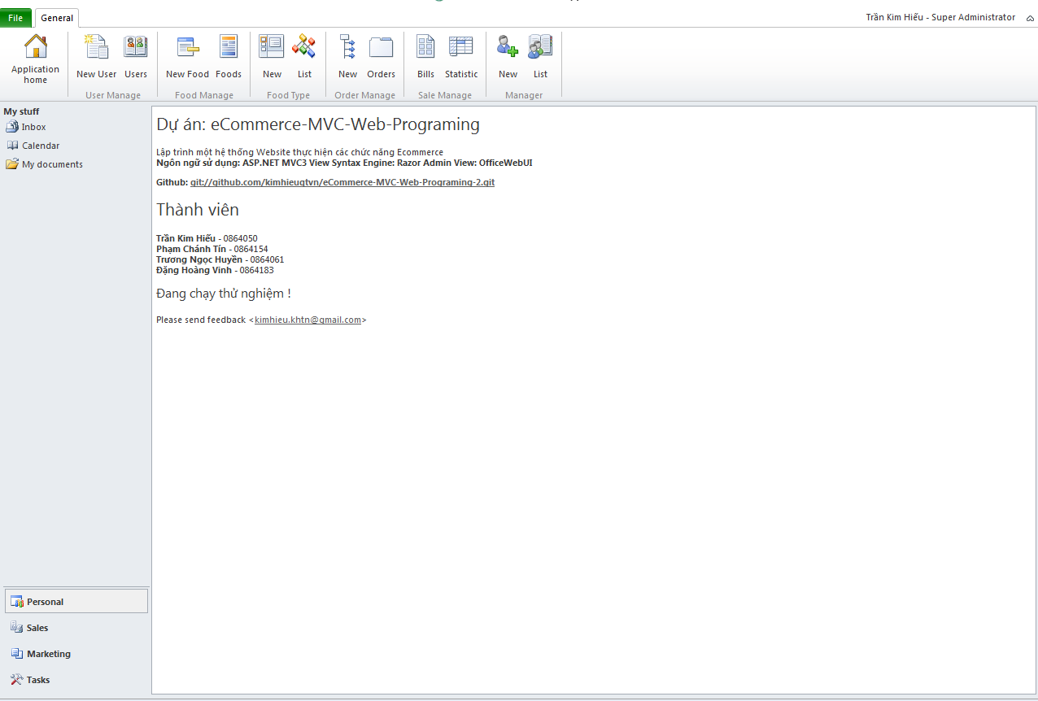
   2. **Chức năng thêm mới một tài khoản người dùng:**
      1. Click vào biếu tượng New User: Form điền thông tin sẽ hiện ra  
         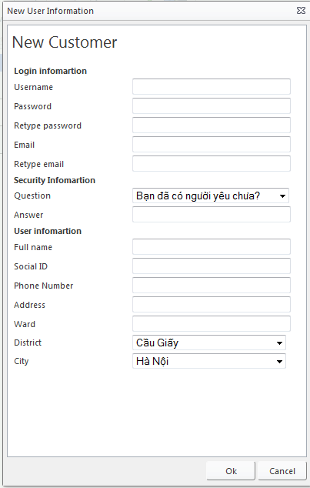
      2. Điền đầy đủ thông tin rồi sau đó chọn Ok
   3. **Chức năng xóa sửa tài khoản người dùng**
      1. Click vào Menu Users để hiển thị danh sách các tài khoản người dùng đang tồn tại  
         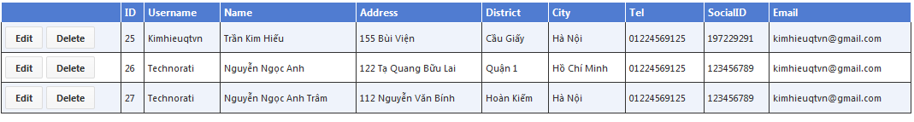
      2. Muốn xóa tài khoản chọn button Delete sau đó chọn tiếp Yes để xác nhận
      3. Chọn button Edit để thay đổi thông tin tài khoản người dùng: Form thay đổi thông tin xuất hiện sau đó thay đổi thông tin rồi Ok

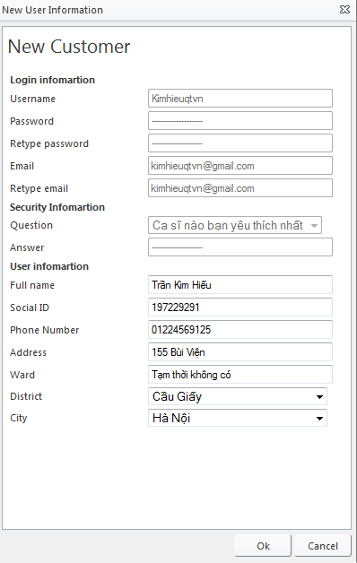

* 1. **Chức năng thêm một Food mới**
     1. Chọn Menu New Food: Hộp thoại thông tin hiện ra

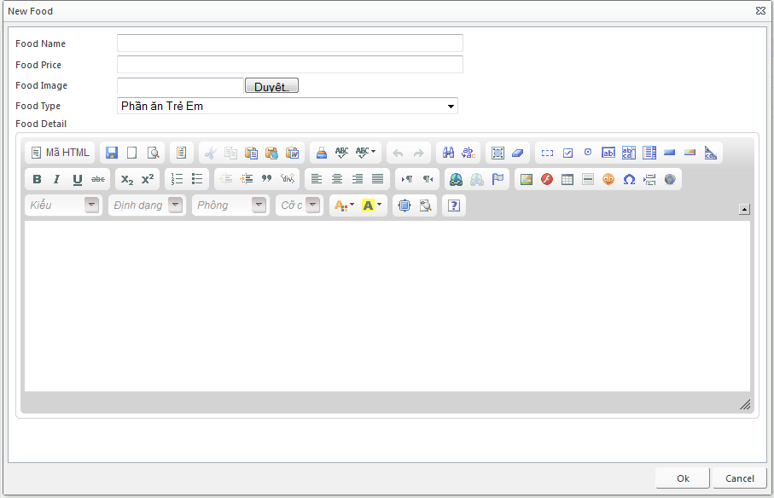

* + 1. Điền đầy đủ thông tin sau đó chọn Ok
  1. **Chức năng xóa và thay đổi thông tin của một món ăn(Food) tương tự như phần quản lý tài khoản (User)**
  2. **Chức năng Thêm mới một loại thức ăn(FoodType): Tương tự như chức năng thêm mới tài khoản và Thức ăn**
     1. Click vào menu New Food Type: Form thông tin sẽ hiện ra:  
        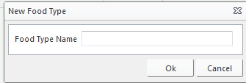
     2. Điền tên loại thức ăn rồi Ok
  3. **Chức năng chỉnh sửa thông tin và xóa các loại thức ăn(FoodType): Cũng tương tự các chức năng trên:**
     1. Click vào menu List Food Type: Danh sách các loại FoodType xuất hiện:  
        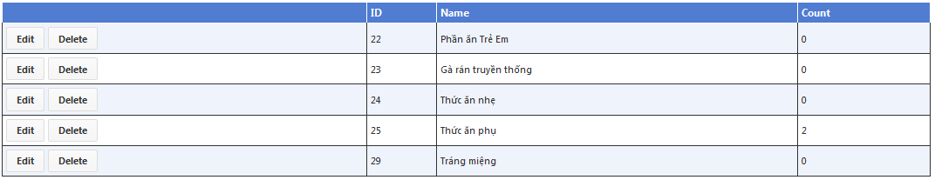
     2. Chọn Edit để chỉnh sửa và Delete để xóa một FoodType
  4. **Chức năng thêm mới một đặt hàng:**
     1. Click vào menu NewOrder: Form thông tin về một đơn đặt hàng xuất hiện:  
        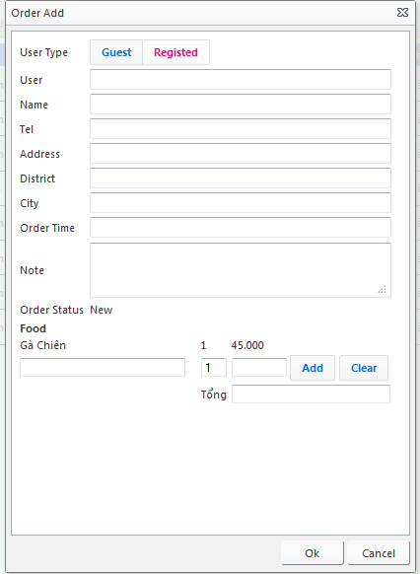
     2. Điền đầy đủ thông tin đơn hàng, chọn thức ăn, nhập số lượng sau đó Ok
  5. **Chức năng thay đổi thông tin của một đơn hàng và xóa đơn hàng cũng tương tự các chức năng trên**  
     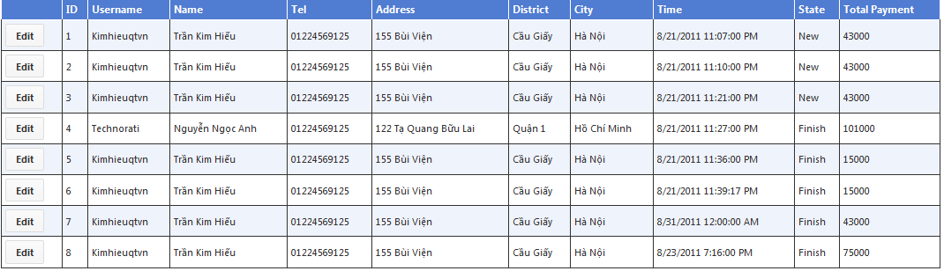
  6. **Chức năng Xem thông tin của một Hóa Đơn (Bill): Chọn Menu Bills -> danh sách các hóa đơn của những đơn đặt hàng đã thanh toán sẽ xuất hiện**  
       
     
* Chọn View để xem thông tin chi tiết của một hóa đơn  
    
  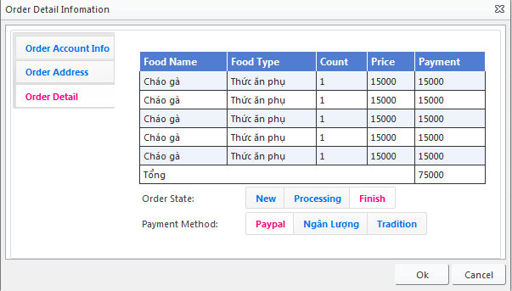  
  1. **Chức năng thêm mới một tài khoản Quản trị viên(Admintrator)**
     1. Trong mục Manager Chọn Menu New: Hộp thoại thêm mới một tài khoản quản trị xuất hiện  
        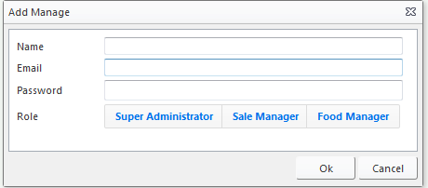
     2. Chọn lại tài khoản Admin, điền đầy đủ thông tin sau đó Ok.
  2. **Chức năng xóa tài khoản Admin(không có quyền xóa tài khoản Admin khác mà người quản trị nào chỉ được xóa tài khoản của chính họ)**
     1. Chọn Menu List để hiển thị danh sách các tài khoản Admin hiện hành:  
        
     2. Chọn chính tài khoản Admin của mình và chọn button Delete: sau đó chọn Yes để xác nhận